值班值守操作手册

1注意事项

1.1如何联系我们
电话方式：52397000-6507

1.2应急响应
建议使用 Microsoft IE8,以及Chrome浏览器。如果系统问题或您有好的建议，请联系系统管理员。
系统管理员： 徐国梁 联系电话：18101870429
系统管理员： 怀宝奇 联系电话：19821037609

2门户界面

2.1门户界面

2.1.1登录前界面

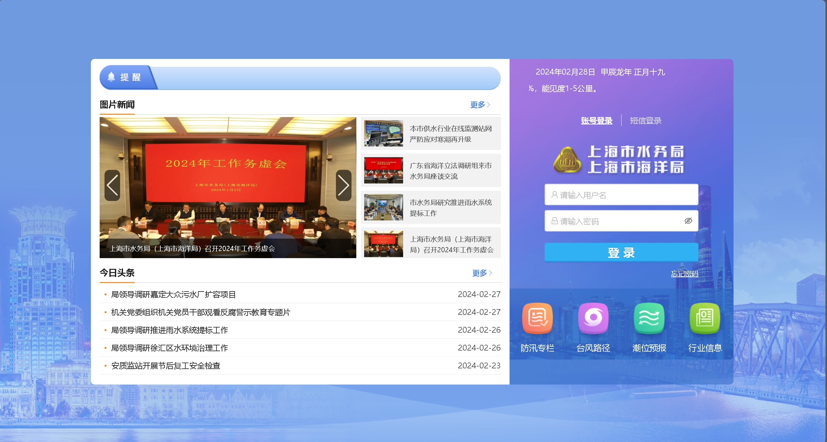
- 内网地址：http://31.16.14.188
- 政务外网地址：http://10.107.67.188
- 用户和密码输入框录入用户名和密码后直接“回车”或者单击“登录”按钮

2.1.2登录后界面
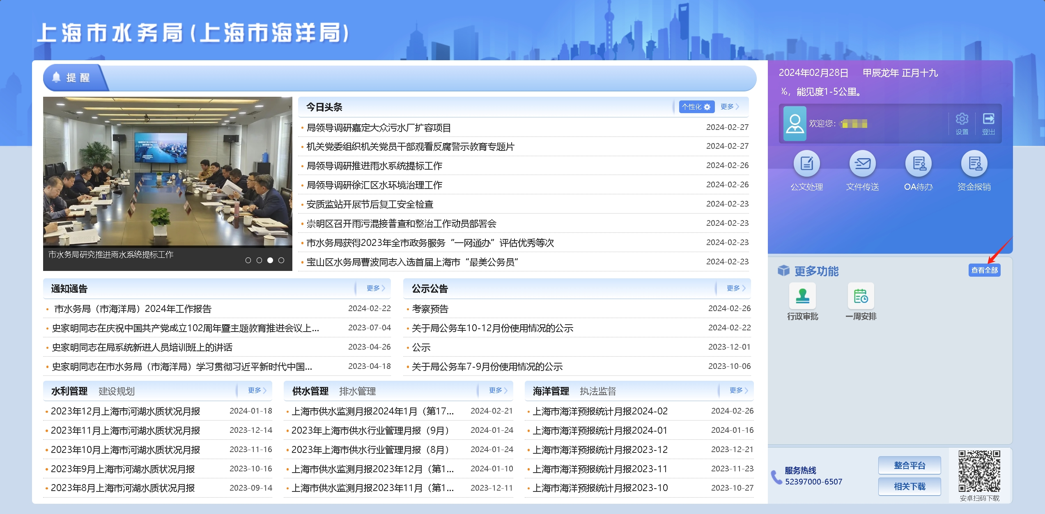
选择“查看全部”，进入功能模块分类及列表界面，点击“日常值班”、“指挥部值班”、“值班通讯录”和“指挥部默认名单”等图标，即可进入值班相关模块：
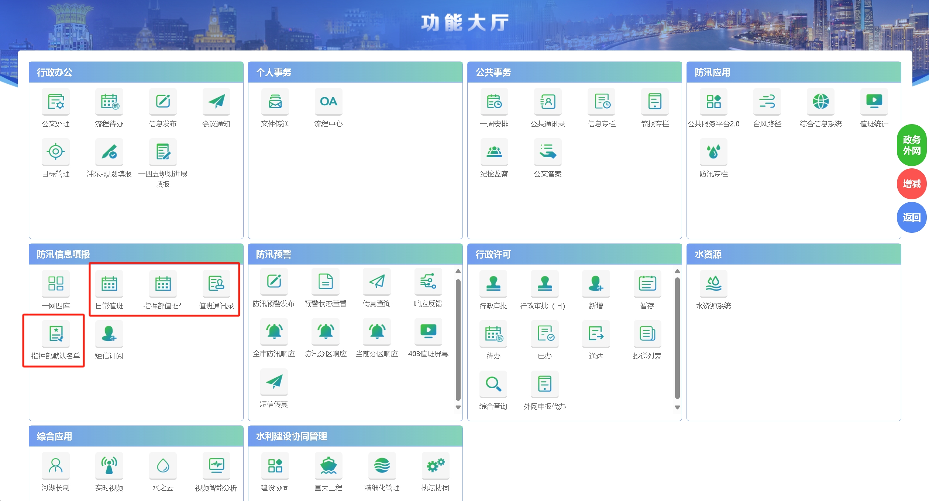

2.2功能模块说明

2.2.1日常值班
点击“日常值班”按钮，即可进入防汛值班值守的日常值班功能模块，该模块主要用于平时（非应急状态）的值班值守信息的录入、展示功能

1、值班列表：列表默认展示当天的值班信息，可以通过选择日期、区和街镇来查看具体街镇的值班信息。
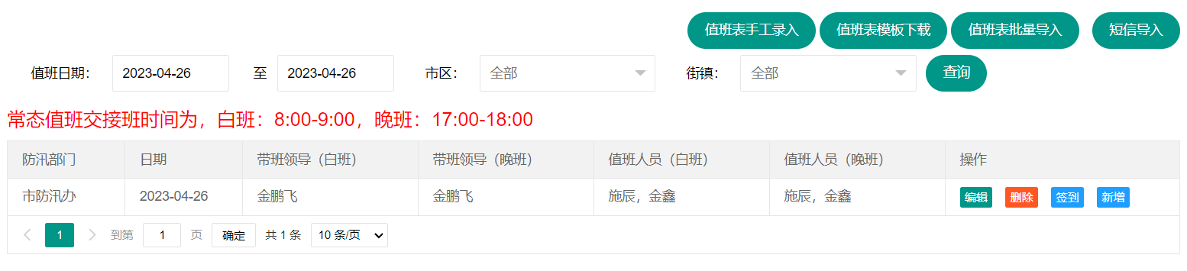

2、值班签到：值班列表中的值班记录都需要进行签到操作，点击“签到”按钮后，弹出签到页面，需要在该页面上把当班人员的联系方式填入，联系方式填入成功的，即视为签到成功：
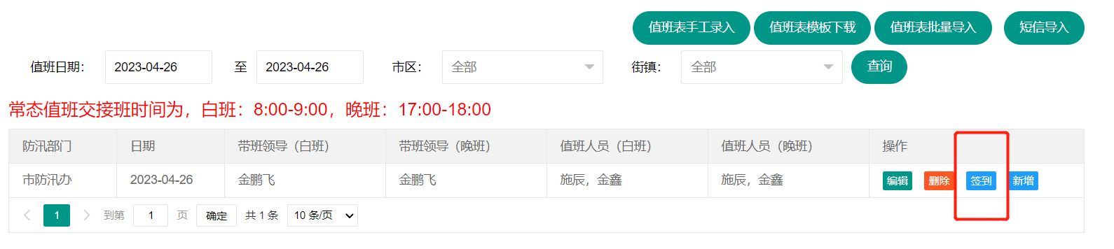

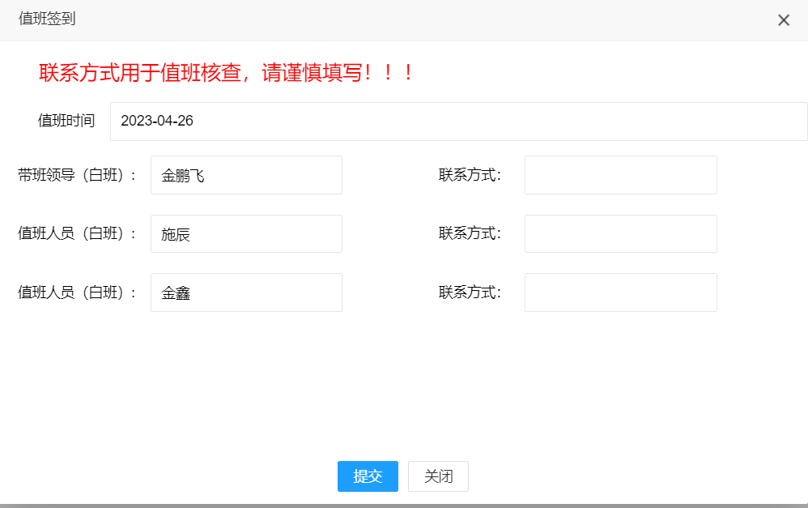

其中，签到成功的，列表中人员名字后面会显示“签”字：
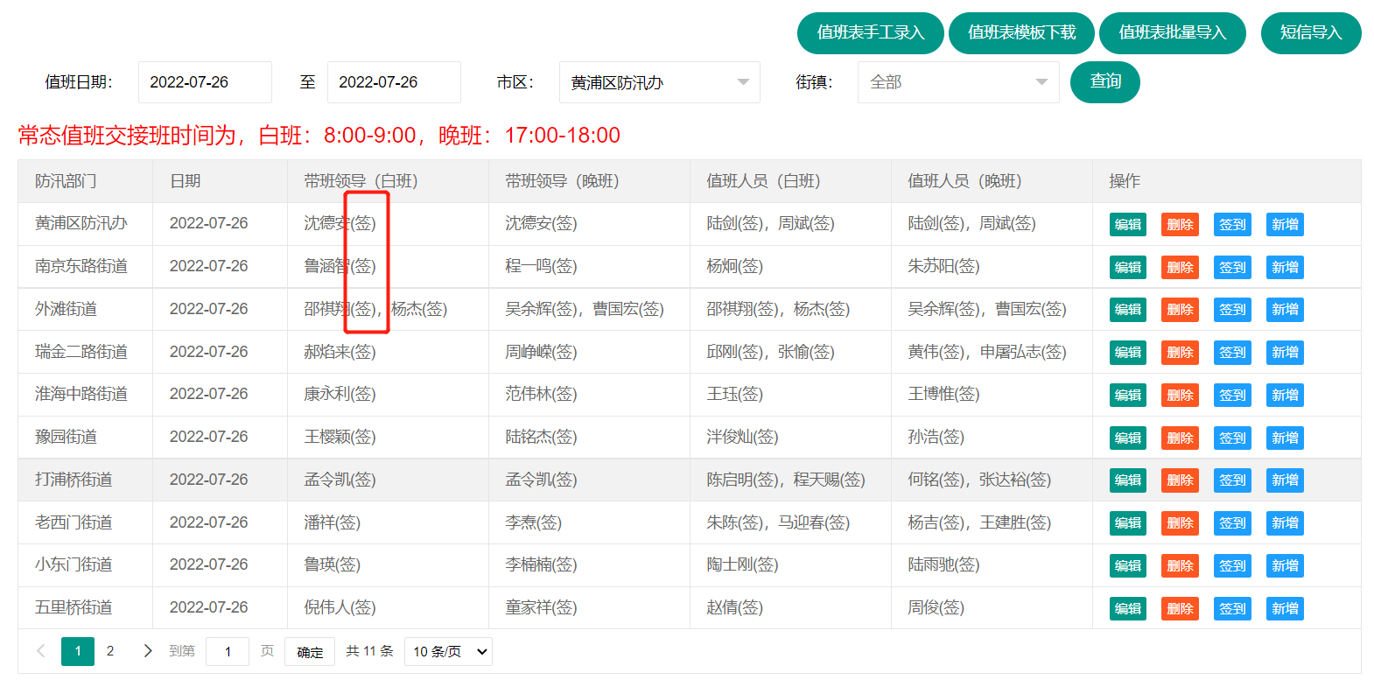

3、值班表手动录入：日常值班可以采用手动录入的方式把值班数据录入系统，该手工录入的方式支持按天进行录入，按页面提示分别录入日期、带班领导（白班）、带班领导（晚班）、值班人员（白班）和值班人员（晚班）信息：
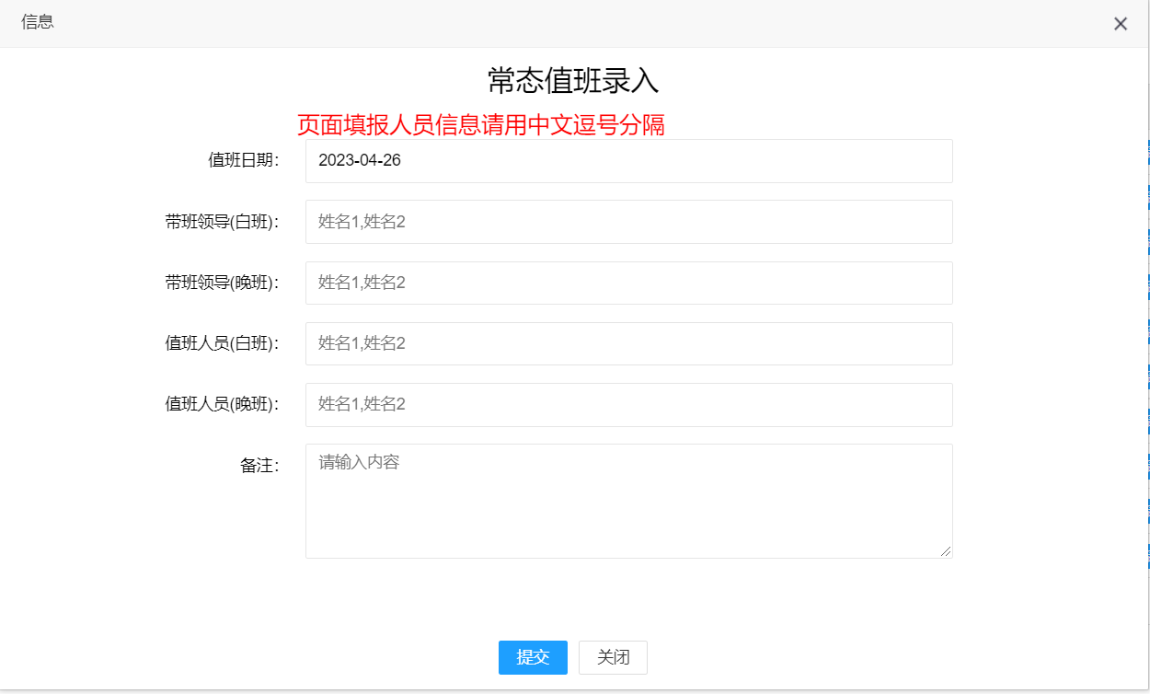

4、值班表批量导入：该功能支持一次性导入多个值班记录，需要先下载导入模板，该导入模板为excel格式，按excel格式编辑多个值班记录后，进行批量导入，即可一次性录入多个值班记录：
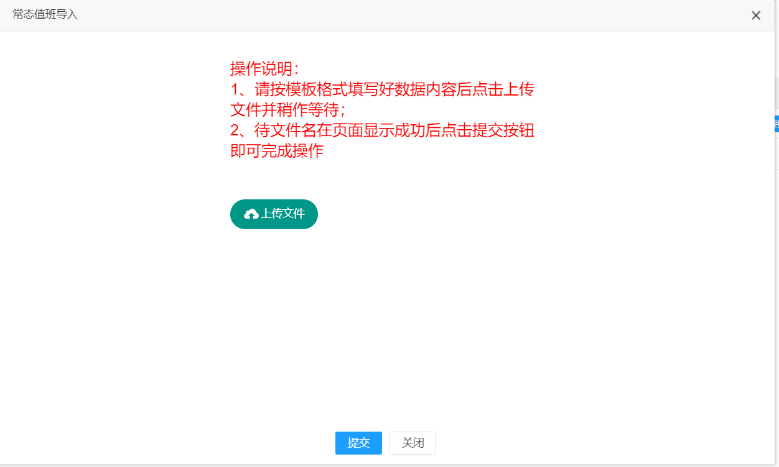
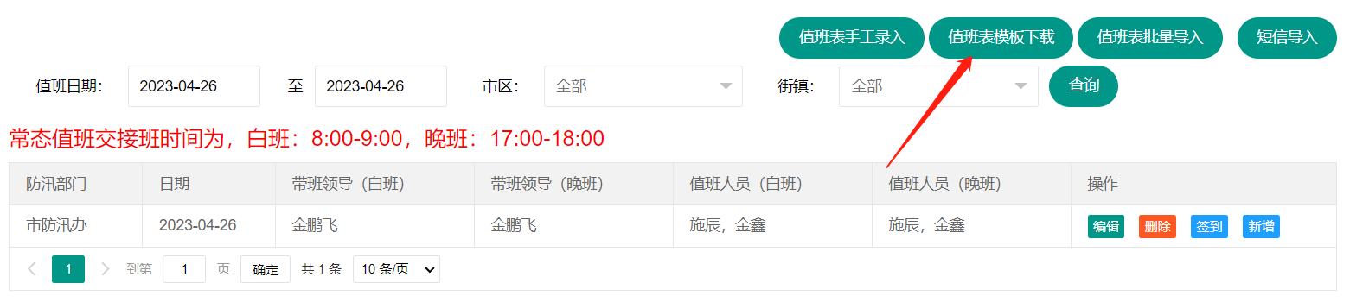

注：请各单位使用中英文分号、中英文逗号及中文顿号作为值班员姓名之间的间隔符号，白班与晚班的值班人数控制在4人以内。

2.2.2指挥部默认名单
该功能用于录入、或修改总指挥、副总指挥和总值班人员信息：
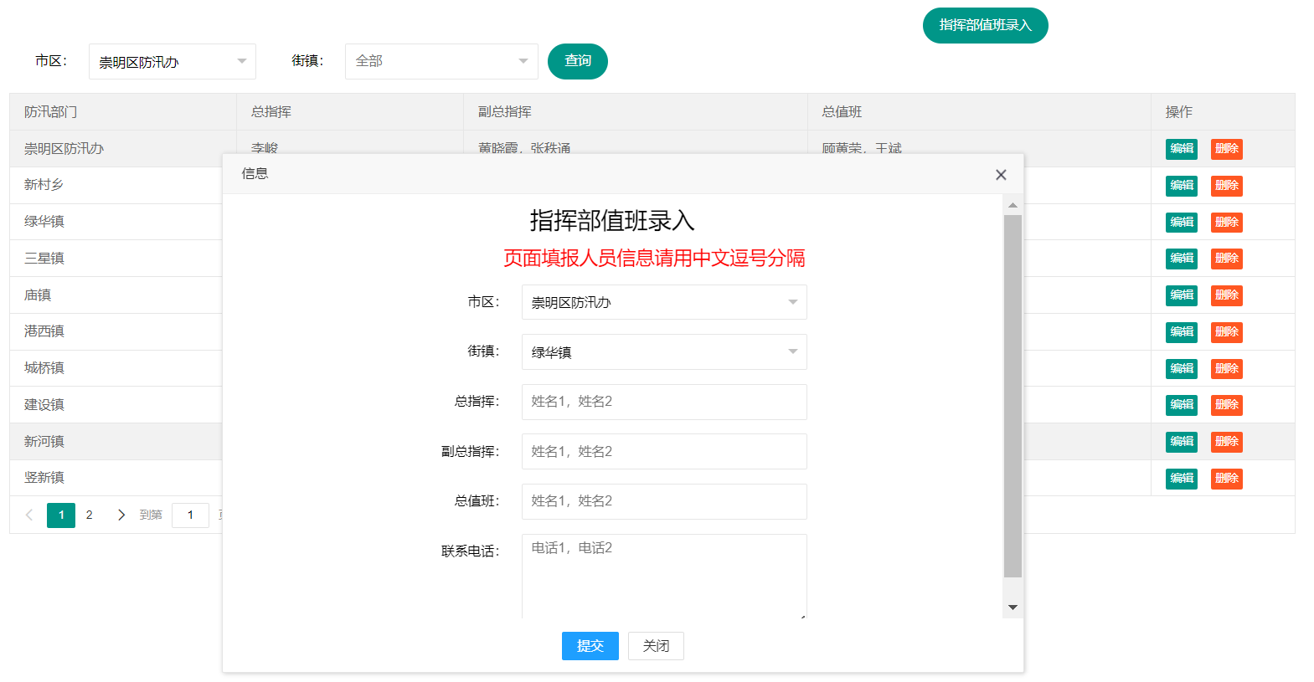
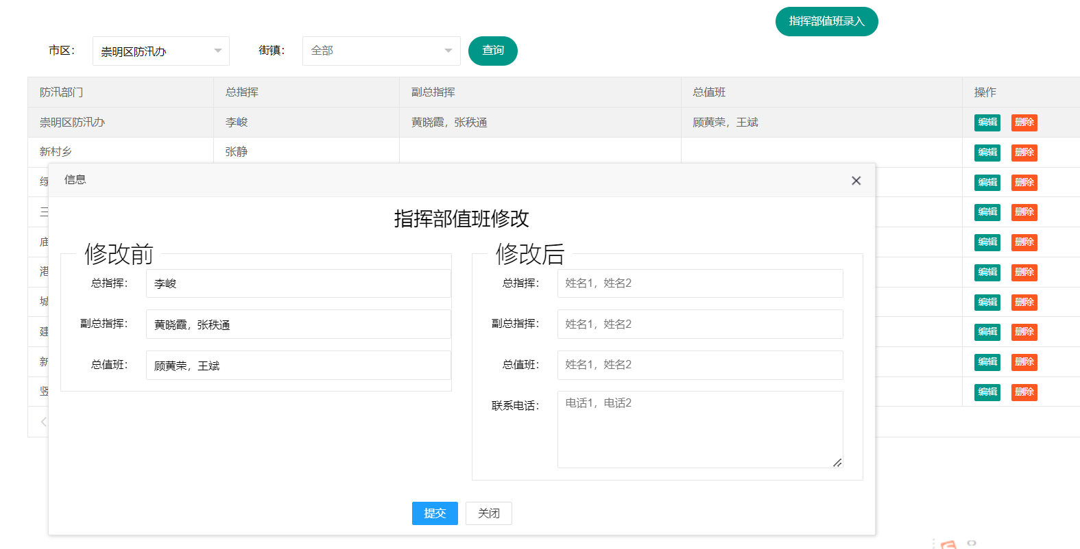
注：指挥部值班人员信息更改后，“一网通管”指挥大屏及其他调用指挥部数据的展示信息都会随之更改。

2.2.3值班通讯录
该功能用于录入全部参与值班人员的信息，包含手工录入和批量导入两种方式，批量导入需下载通讯录模板，按模板编辑好信息后可进行批量导入操作：
